平成3１年２月５日
会員各位

兵庫県理学療法士会
西播磨支部運営委員会
支部長 峯 貴文
研修班 反橋浩二

平成30年度 第４回 支部勉強会のご案内

拝啓 会員の皆様におかれましては益々ご清祥のこととお喜び申し上げます。
このたび下記のとおり西播磨支部主催の勉強会を開催いたします。
あらかじめ依頼した2人のPTの先生にそれぞれ症例を提示していただき、その後参加者全員でディスカッションを行いたいと思います。
明日からの臨床の参考になることはもちろんのこと、西播磨支部内の会員同士の交流にもなりますので、ぜひ周囲のＰＴをお誘い合わせの上、多数の方のご参加をお待ちしております。
来年度も西播磨支部研修部主催で年間4回の勉強会を開催する予定としています。勉強会の内容等で何か意見がありましたら、お気軽に下記のアドレスまでお願いします。
敬具

記

１．日時：平成3１年２月1２日（火） 19：00～21：00
２．会場：龍野中央病院 2階 リハビリテーション室
住所：たつの市龍野町島田667
＊車でお越しの方は龍野中央病院の駐車場に駐車してください
３．内容：事例検討会
「運動失調による転倒で左大腿骨転子間骨折を受傷した一症例」
「理学療法士のキャリア形成」

＊本勉強会は新人教育プログラム、生涯学習ポイントの対象にはなりません。

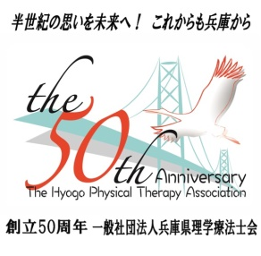

問合せ先：
信原病院リハビリテーション科 田中 公二
TEL：0791-66-0981
MAIL:pt-westharima@outlook.jp

